Viết chương trình đăng ký user với nội dung như sau:

Input nhập vào

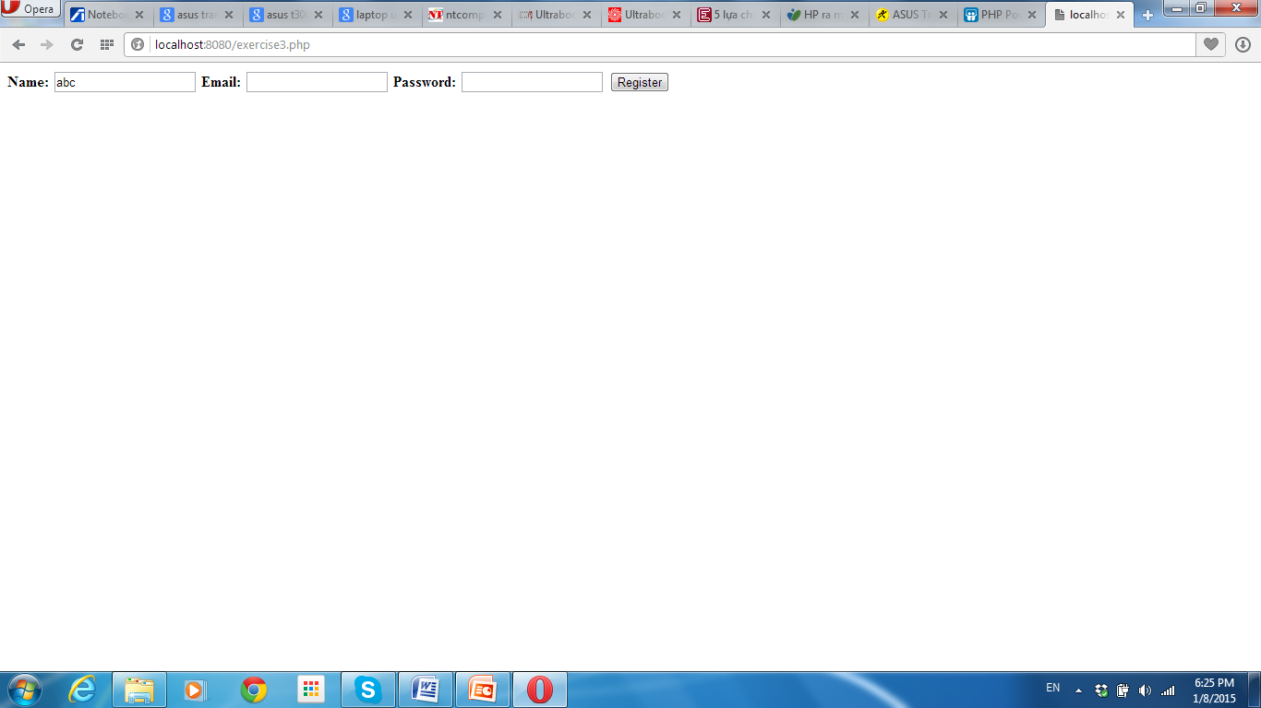

Sauk hi nhấn register, nếu cả 3 giá trị Name, Email, Password nhập vào đều khác null thì sẽ hiển thị là:



Nhấn vào abc thì sẽ hiển thị ra đầy đủ các thông tin (tên, email, password):

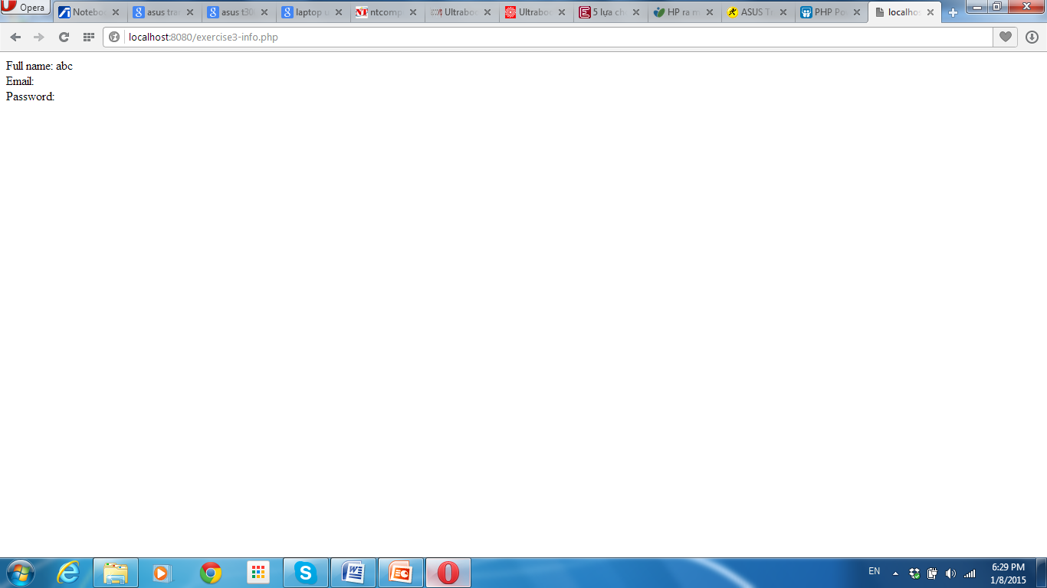

***Hướng dẫn:***

1. Hiển thị input nhập vào dùng **input type=”text”**
2. Hiển thị link text dùng html tag **<a href=”link path”>abc</a>**
3. Sử dụng phương pháp GET để truyền thông số qua URL dùng theo mẫu: http://localhost/exercise3.php?**name**=**abc**&**email**=**def**&...